







**KHÁI NIỆM**

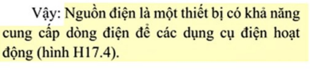

**CẤU TẠO**

